ДОВІДКОВИЙ МАТЕРІАЛ
ДО ОПЕРАЦІЙНОЇ КАРТКИ №2/1/1
Для проведення занять з інженерної підготовки

Класифікація вибухонебезпечних предметів (саморобних вибухових пристроїв) та можливі місця їх встановлення.
Саморобний вибуховий пристрій (далі СВП) - це пристрій виготовлений та встановлений довільним способом, який містить в своєму складі вибухові, запалювальні або отруйні хімічні речовини та використовується для нанесення різного роду шкоди шляхом руйнування, знищення або виведення з ладу обраних цілей. Для виготовлення СВП можуть використовуватись боєприпаси військового призначення та вибухові речовини непромислового виробництва.
Призначений для знищення (поранення) військового та цивільного персоналу, місцевого населення, виведення з ладу або пошкодження транспортних засобів та броньованої техніки, руйнування об’єктів цивільного та військового призначення.
Застосовується незаконними збройними формуваннями (терористичними угрупованнями) та може нести більш ширше призначення, з більш конкретними завданнями на оперативному рівні, які виходять з ідеї ведення протидії державній владі або силам, що підтримують її.
Основною метою застосування СВП є пониження морально-психологічного стану серед місцевого населення, військового та цивільного персоналу, що призводить до нестабільної обстановки в країні (зоні).
Саморобні вибухові пристрої несуть значну небезпеку на сьогоднішній день та в майбутньому.
Кількість нещасних, смертельних випадків, які пов'язані з саморобними вибуховими пристроями поступово збільшується.
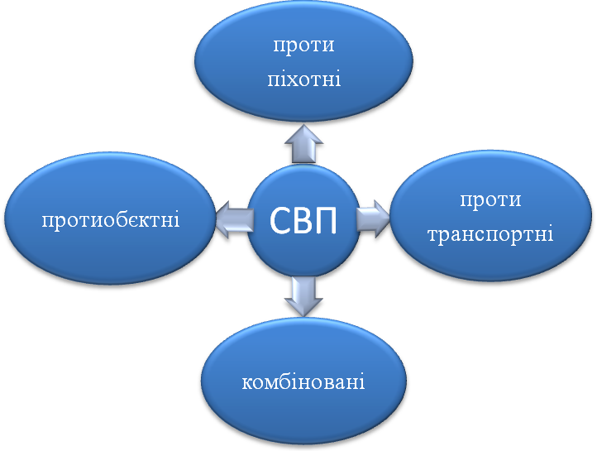

Рисунок 1 – Схема класифікацій СВП

Класифікація СВП за призначенням
Протипіхотні СВП призначені для знищення (поранення) військового та цивільного персоналу, місцевого населення. Основний ефект ураження таких вибухових пристроїв є осколкова дія готових осколкових елементів (цвяхів, кульок та інших металевих речей) або частин корпусу, в якому був розміщений основний заряд вибухової речовини або іншої вибухонебезпечної речовини.
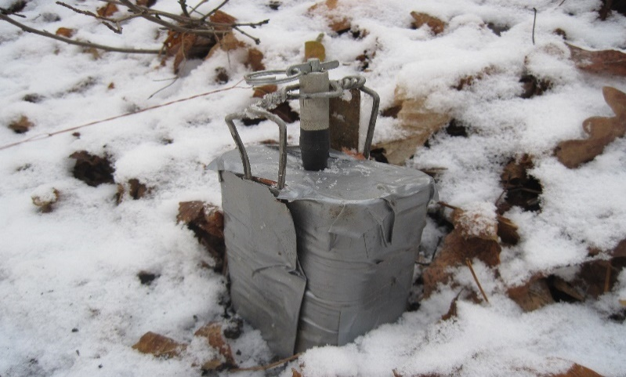

Рисунок 2 – Протипіхотні СВП

Протитранспортні СВП призначені для виведення з ладу або пошкодження транспортних засобів та броньованої техніки. Основним ефектом ураження даного типу вибухових пристроїв є фугасна дія (ударна повітряна хвиля) та застосування кумулятивного ефекту продуктів вибуху.
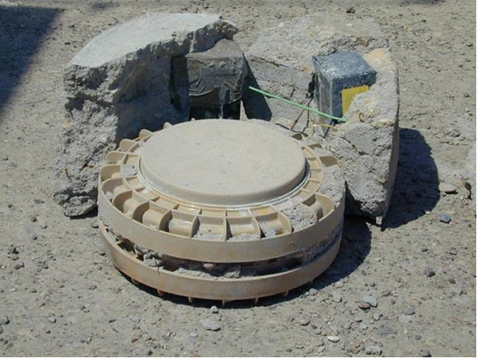

Рисунок 3 – Протитранспортні СВП

Протиоб’єктні СВП призначені для знищення (руйнування) об’єктів різного призначення, виведення з ладу основних частин, несправність яких би ускладнювало роботу об’єкту. Основним вражаючим ефектом в даних СВП є потужна фугасна дія продуктів вибуху та бризантна дія у разі спрямованого контактного використання.
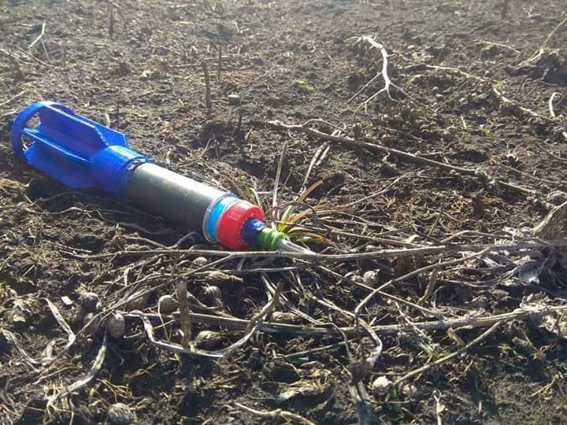

Рисунок 4 – Протиоб’єктні СВП

Комбіновані СВП поєднують в собі потужність фугасної дії або кумулятивного ефекту проти транспортних засобів (об’єктів) та ураження осколками як живої сили так і транспортних засобів, включаючи повітряні транспортні засоби.
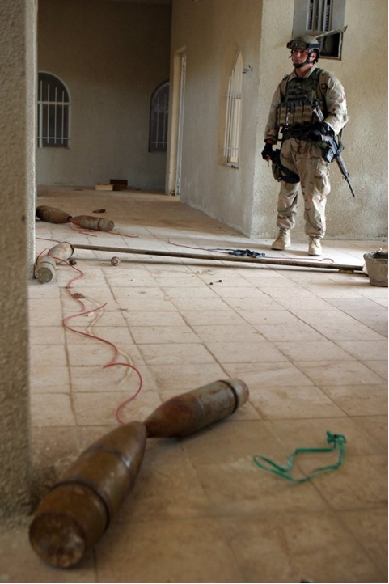

Рисунок 5 – Комбіновані СВП

Шість основних критеріїв для місця встановлення СВП:
1. Крутий поворот. Ділянка місцевості, яка за своїми показниками змушує транспортні засоби зменшити швидкість та обмежує маневреність, що створює противнику сприятливі умови для приведення в дію СВП точно по цілі. Основні заряди СВП установлюються в місцях входження в поворот, на ділянці проїзної частини, де швидкість військової техніки буде мінімальною. Якщо дорожнє покриття відсутнє, заряд, як правило, встановлюється і маскується на проїзній частині, а у випадку ускладнень його встановлення на проїзну частину (наприклад, якщо є асфальтне покриття дороги) – на відстані до 5 м від узбіччя.
2. Різкий підйом або спуск. Такі ділянки місцевості (переважно, на маршрутах руху) є дуже розповсюдженими для встановлення СВП, оскільки зменшують видимість, концентруючи увагу водія на керуванні транспортним засобом.
3. Мости (каналізаційні або водопропускні труби та проходи). Є дуже зручними місцями для швидкого встановлення СВП, оскільки мають хороші маскувальні елементи та не потребують докладання багатьох зусиль для підготовки місця встановлення та закладення.
4. Ділянки звуження доріг. Місця примусового скерування техніки в потрібному напрямку дають можливість спрацювання СВП точно по цілі. Ділянки звуження доріг можуть бути природного і штучного характеру. Необхідно звертати увагу на місця зі штучним перекриттям (завалом) частини дороги, оскільки це може свідчити про наявність СВП.
Не намагайтеся власноруч розчищати завали з огляду на загрозу приведення в дію пристроїв розвантажувальної дії.
5. М'який ґрунт. У м’який ґрунт легко встановити СВП, не докладаючи багато зусиль для підготовки місця встановлення пристрою та його основних елементів. У місцях з м’яким ґрунтом є висока ймовірність того, що під час проходження патруля (колони, конвою) противник буде намагатися нанести ураження із застосуванням СВП.
6. Одинокі будівлі. Такі місця є явним укриттям особового складу. В будівлі дуже легко встановити та замаскувати будь який СВП.

Заходи безпеки при виконанні завдань в районах, що становлять мінну небезпеку.
Забороняється:
- допускати скупчення особового складу під час виконання завдань;
- ходити поза проходами і по неперевіреній місцевості;
- викручувати підривники з артилерійських снарядів, мінометних мін, гранат, авіабомб та інших боєприпасів, що не вибухнули;
- зсувати з місця або забирати дротяні та інші невибухові загородження без попередньої перевірки їх на наявність мін;
- вилучати або випалювати вибухову речовину з боєприпасів, що не вибухнули, або неповністю вибухнули;
- розташовувати особовий склад поблизу складів боєприпасів або зібраних під час розмінування мін та інших вибухонебезпечних предметів;
- використовувати не за призначенням вибухові речовини і засоби підривання, боєприпаси, запалювальні та освітлювальні суміші і т.п.;
- розпалювати вогнища на ділянках, що не перевірені на наявність вибухонебезпечних предметів;
- приносити в розташування підрозділів будь-які вибухонебезпечні предмети.

Категорично заборонено збирати і зберігати наступні боєприпаси:
- авіаційні бомби, що не вибухнули;
- артилерійські снаряди зі слідами нарізів на ведучому пояску;
- мінометні міни зі слідами удару бойка на капсулі хвостового патрону;
- артилерійські снаряди і мінометні міни з механічними пошкодженнями корпусу або підривників;
- ручні гранати із встановленими запалами, без чек і запобіжних шпильок;
- інженерні міни і підривні заряди з пошкодженим корпусом або підривником, що не піддаються викручуванню, міни з неконтактними підривниками, а також міни, що встановлені дистанційними засобами.
- Всі перераховані боєприпаси як особливо небезпечні знищуються тільки спеціалістами з розмінування.

